- 即時求助功能 110視訊報案有api之類可使用否？
6/23 14點開會討論及打電話詢問可否合作
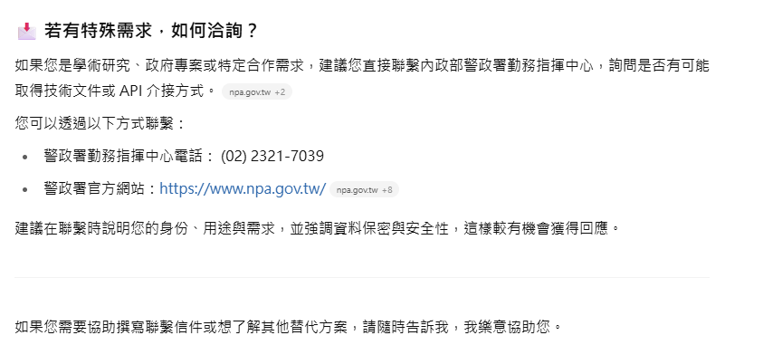
https://chatgpt.com/share/68404655-20f4-8001-a221-c05d52abe5ca

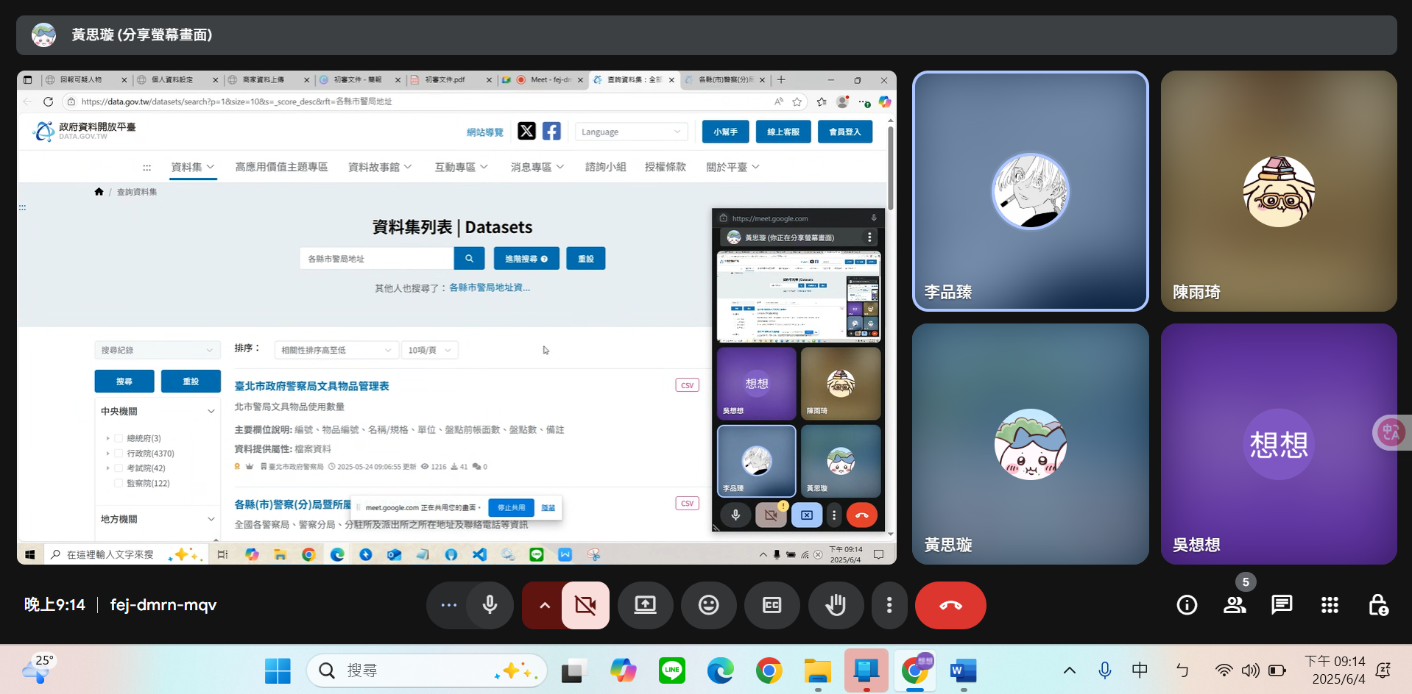

- 巷子類附近如若沒有商家等幫助地點？
無解(?) 商家地圖功能實用性須待議
拋棄功能,專攻為提供使用者抒發的網站
(回到沒解決商家會反對)
- 返回數據／回報如何查證
圖片,不可以匿名
- 如果是故意標記為危險地點
4查證後黑名單但仍不確定是否可以由4確實查證
- 跟蹤，騷擾定義判別
跟蹤騷擾防制法
- ai發言審查必要性
要:黨髒話(用機器人
不要:讓民眾匿名抒發
- 可跟里長／警察連續先對部分地點追蹤審查（？）
- 投影片可優化
複評時會再注意
- 商家填單的時間部分
更新填寫方式
- 系統定義不明確

複審報告時間
9/15
8/31報告做好
複評時可以錄影

